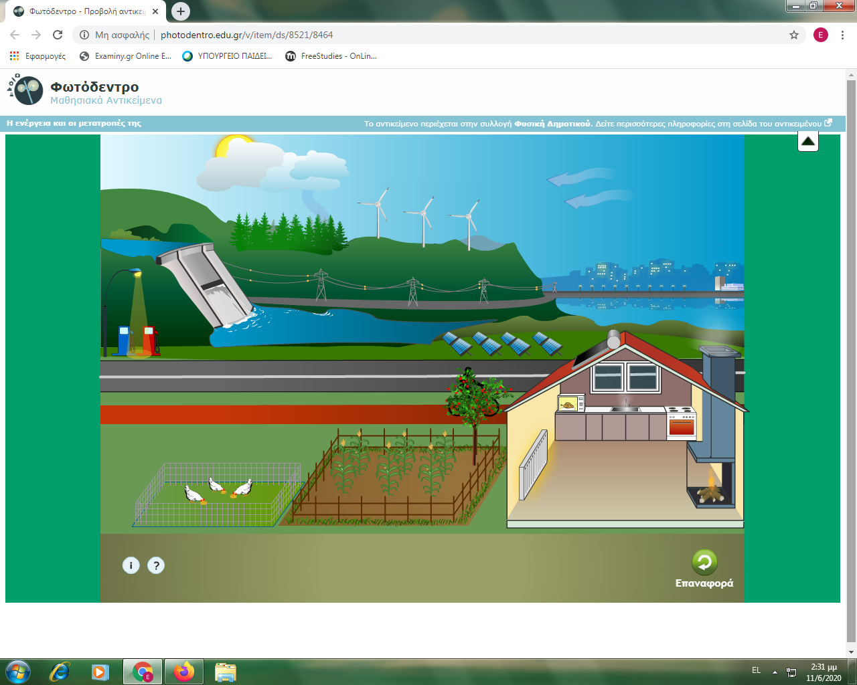

Η ενέργεια και οι μετατροπές τις